Guía de Trabajo 4° Básico
Ciencias Naturales – Educación Física
Semana 23

O.A (Ciencias): Medir experimentalmente la masa, volumen y T°
Padres y apoderados, dentro de sus posibilidades, solicito enviar al correo cienciasnaturales.cnt@gmail.com, fotos sobre el avance de los estudiantes en las guías/trabajos de ciencias con nombre del estudiante y su curso, de la semana 23. Atentamente Profesor Matías.

Trabajo de laboratorio.

Junto a tu familia realiza el siguiente trabajo:
- Crea y aplica un protocolo para medir o comparar la cantidad de masa de diversos objetos
- Crea y aplica un protocolo para medir el volumen de solidos regulares e irregulares
- Crea y aplica un protocolo para medir la temperatura de diversos objetos.
Recuerda incluir los materiales, los pasos a seguir y los resultados que obtengas

Guía Articulada Educación Física
Tercero y Cuarto Básico
Semana 23

Objetivo: Conocer y recordar danzas folclóricas chilenas bailadas y representados años anteriores.
Estimados Padres y Apoderados:
Como parte del proceso de aprendizaje, es necesario para los profesores conocer el avance de sus estudiantes, para así poder conocer qué dificultades están teniendo y resolver cómo ayudarlos a alcanzar los objetivos.
Es por esta razón que solicito, en la medida de lo posible, hacer llegar las Guías de Trabajo realizadas hasta el momento, por medio de fotografías a mi correo electrónico educacionfisica.cnt@gmail.com indicando en el “asunto” nombre y curso.
1.- (Actividad con los Padres)
Es momento de conocer y recordar las danzas bailadas el año pasado.
1.- Baile Chilote: Vals Chilote; Tradicional baile, muy arraigado también en la zona central, donde hombre y mujer bailan enlazados. La diferencia radica en que el ritmo es más marcado, redundando en la intensidad del paso y en la forma de abrazar a la pareja.
La pericona: Los chilotes consideran a la Pericona uno de los bailes más populares de la zona. Es una danza interpretada en todas las fiestas de Chiloé. La bailan, por lo general, cuatro personas, con paso escobillado, pañuelo y se realizan seis vueltas de derecha a izquierda. Si bien es un baile típicamente chilote, esta danza se ha dispersado a Valdivia, la Patagonia chilena e incluso en la zona central donde se le llama “pericón”.
2.- Baile Mapuche: El baile para el pueblo mapuche, así como para la casi totalidad de los pueblos originarios de América, tiene un carácter ritual, de armonía entre el hombre y su entorno y de relación con el misterio de la fe.
Si bien el baile mapuche es aparentemente monótono, posee una serie de estilos y formas de baile. Por ejemplo, el loncomeu es la danza con acentuados movimientos de cabeza; el ruketu pürún es cuando predominan pequeños saltos; el mellaaschnakm pürún es un baile suave con movimientos marcados en el suelo; y el trafyén pürún es cuando los bailarines se mueven frente a frente. Así también, hay algunos estilos que son más frecuentes o populares, como por ejemplo el choique pürún o “danza del avestruz”, de carácter recreativo realizada en fiestas y rituales; o el kollón pürún o “danza del enmascarado”, el que se baila con ocasión del palín o palitún, el deporte más popular entre el pueblo mapuche.
Los bailes mapuches, así como todos los componentes de su cultura, han luchado fuertemente por su conservación. Lamentablemente hoy estas danzas están casi extinguidas, permaneciendo sólo en aquellos territorios donde la fuerza de la tradición ha permitido la conservación de los rasgos más distintivos de esta cultura originaria.
Baile Chilote Baile Mapuche
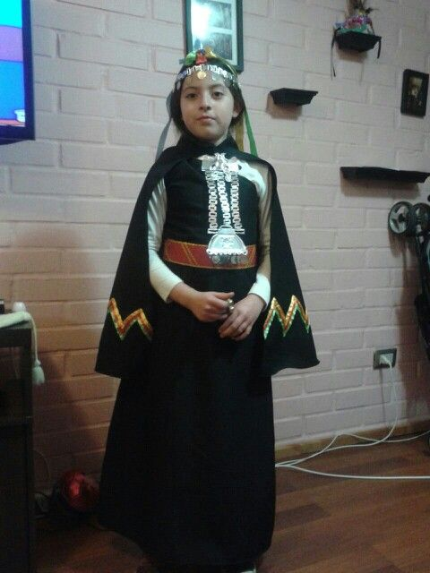
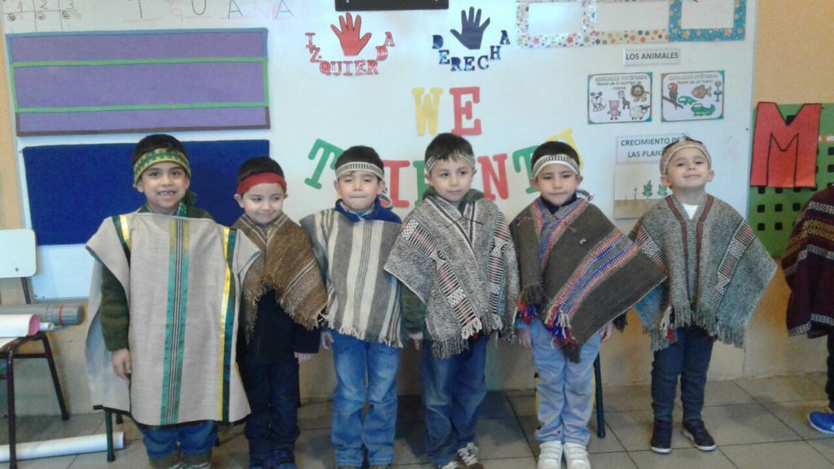
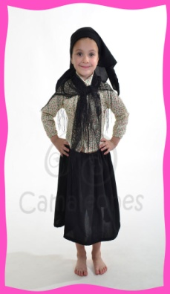
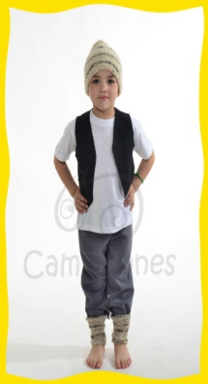

2.- Es momento de moverse; invita a un adulto de tu casa a realizar los siguientes ejercicios.. (Recuerda descansar cuando desees y beber agua)

A.- Primero debes realizar movimientos articulares para preparar nuestro organismo antes de bailar (imagen)
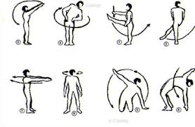

B.- Es momento de bailar: Revisa los videos que están a continuación; busca a algún integrante de tu familia y genera un paso de los bailes aprendidos el año anterior.
Si tienes el vestuario del año pasado utilízalo y envíame un video bailando en el hogar.
Te dejaré un link para que conozcas más de este baile y puedas ver y conocer sus pasos:
Vals Chilote: https://www.youtube.com/watch?v=cdcXg8NrGV0
La pericona: https://www.youtube.com/watch?v=RGGmCFXUImY
Danza Mapuche https://www.youtube.com/watch?v=-1TJ_IyqUz0

Importante: Esta guía es fundamental para el desarrollo integral del estudiante; te invito a revisar otras actividades en nuestra plataforma de instagram tallerescnt (recuerda enviar en mensaje nombre del alumno y curso para

